В нашем образовательном комплексе проходила краевая акция
«Три П: Понимаем, Принимаем, Помогаем».

Целью которой являлось содействовать формированию у детей культуры толерантности, желания понять себя и окружающих их людей, а также конструктивных способов взаимодействия друг с другом.

На протяжении всей акции проводилось:
- Беседа воспитателя с детьми «Будь добрее», посвящённая дню толерантности.
- Просмотр мультфильмов «Про Диму», «Мой брат с луны», «Тамара», «Скарлет» , «Маленькая кастрюлька Анатолия».
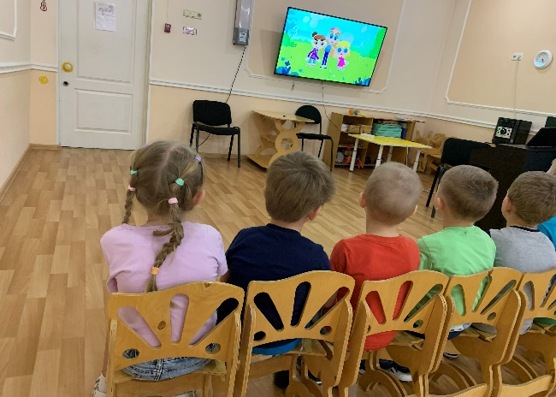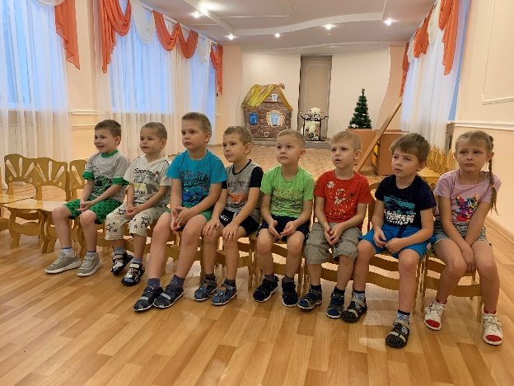

- Изготовление буклетов для детей и родителей, «Толерантность»
- Знакомство детей с знаками для людей с ОВЗ.
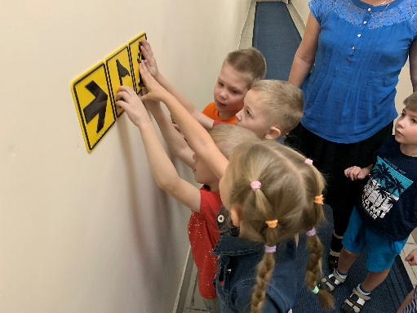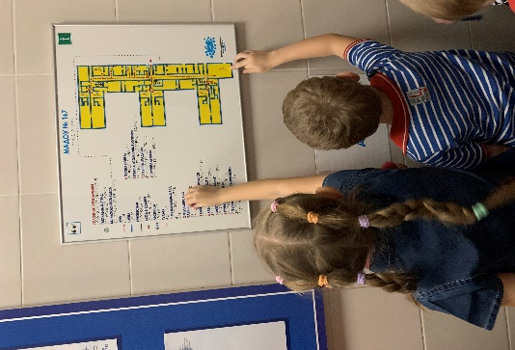
- Изготовление плаката детьми и педагогами «Мы все разные, но мы вместе».

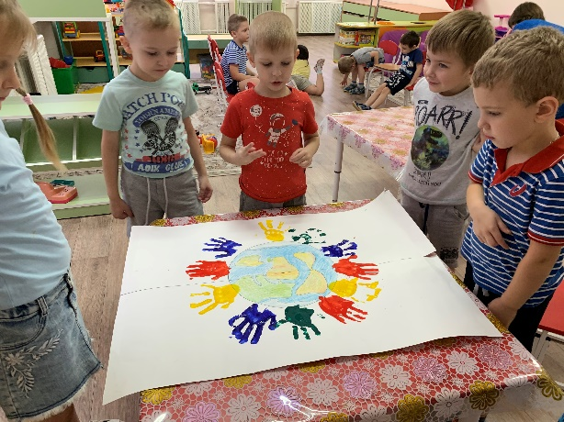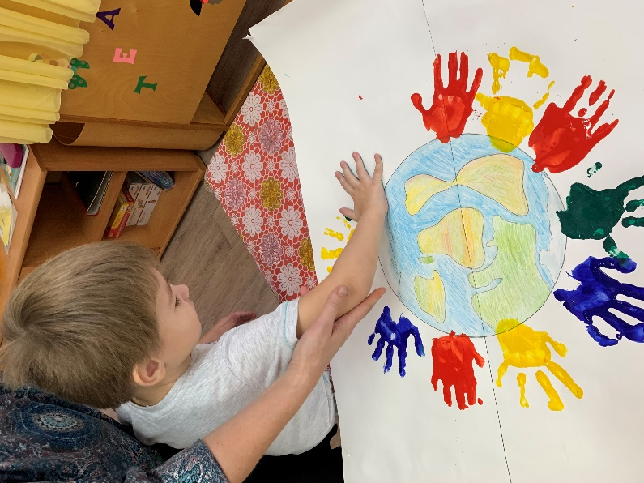

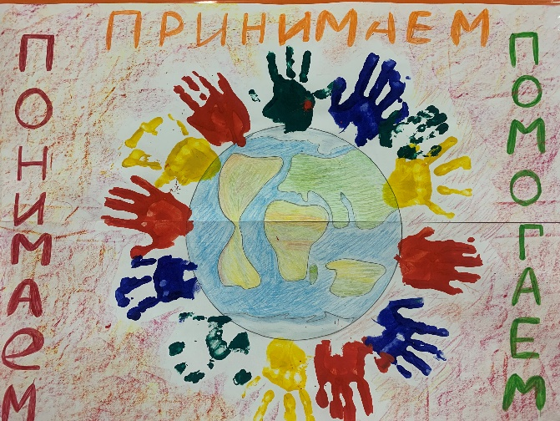

- Игры с психологом на сплочение детского коллектива.
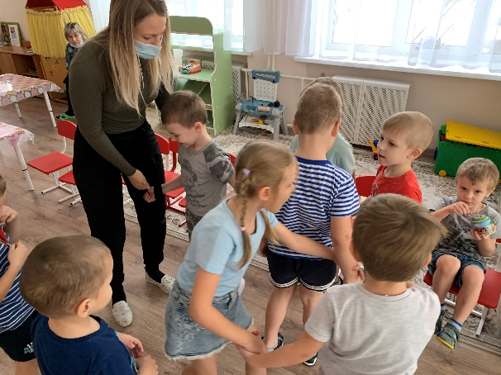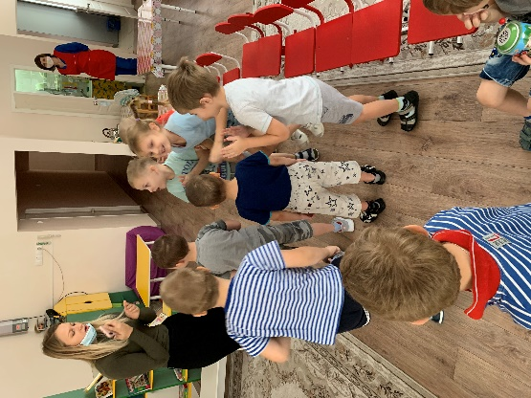
Цели, поставленные в работе «Недели толерантности» выполнены. Тема вызвала интерес у воспитанников. Неделя была насыщенной и интересной, дети познакомились с понятием толерантность, ощутили эффект воздействия доброго слова и улыбки на каждого человека.

